**1. 什么是bibtex？**

bibtex是主要用于latex排版中对参考文献进行管理和排版，能根据指定的参考文献样式对参考文献进行自动排版。主要涉及两种格式的文件.bib文件和.bst文件，前者是我们添加参考文献的地方，后者是参考文献样式文件。

一条bib参考文献记录示意：

@article{Ross-IJCV08-IVT,

author = {David Ross and Jongwoo Lim and Ruei-Sung Lin and Ming-Hsuan Yang},

title = {Incremental Learning for Robust Visual Tracking},

journal = IJCV,

year = {2008},

volume = {77},

pages = {125-141},

number = {1-3}

}

**2. bib文件规范**

（1）命名（文献命名）

参考文献命名需要规范化，利于养成良好写作习惯、个人/实验室bib文献库维护、多人写作撰写论文，建议采用“作者姓-论文刊物年份-算法简称（或算法关键字）”等形式，如Ross-IJCV08-IVT。如IVT、MIL、KCF等比较熟知的缩写，建议采用算法简称形式。对于不太熟悉的参考文献（如仅仅在本文中引用一次）或难以提取明确意义缩写的文献，可以考虑采用算法关键字的形式，如上面文献也可命名为Ross-IJCV08-PCATracking。

（2）使用字符串替换（期刊名称或会议名称）

强烈建议对于期刊名称或会议名称使用字符串替换

如在bib文件开始，对会议缩写ICCV进行字符串替换定义：

@STRING{ICCV = "Proceedings of IEEE International Conference on Computer Vision"}

在论文索引下面参考文献是，ICCV就会被Proceedings of the IEEE International Conference on Computer Vision所替换。

@INPROCEEDINGS{Li-ICCV07-IST,

author = {Xi Li and Weiming Hu and Zhongfei Zhang and Xiaoqin Zhang and Guan Luo},

title = {Robust Visual Tracking Based on Incremental Tensor Subspace Learning},

booktitle = ICCV,

year = {2007},

pages = {1--8}

}

这种替换非常适合期刊会议投稿时的切换，一般会议投稿中为了节省篇幅会议名会用缩写，这时只需要改最前面的字串就行了，如@STRING{ICCV = "ICCV"} ，不用再逐个修改参考文献，非常方便。

**3. 如何获得bib？**

（1）自己输入：最直接，但比较麻烦，也易出错。

（2）从**DBLP**上获取，修改

**http://dblp.uni-trier.de/**

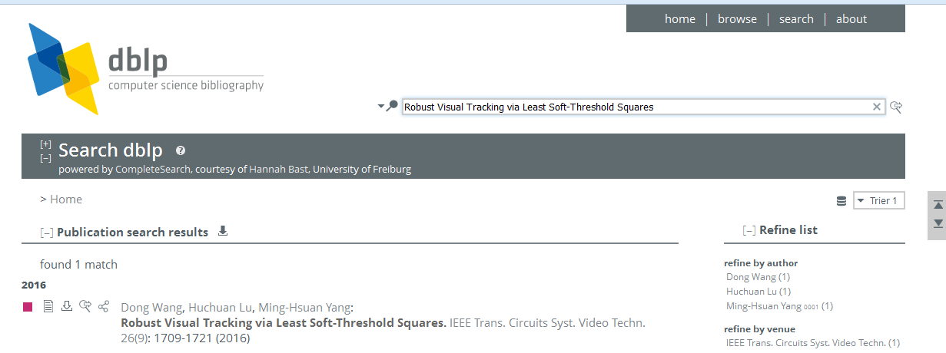



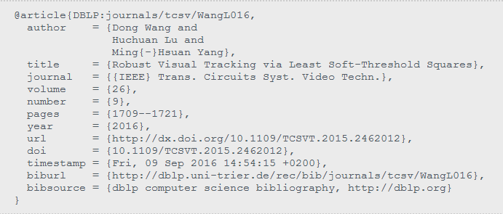

（3）从其他论文检索库如Web of Science，citeseer，IEEE explore，百度学术等中获得

